**Il prodigio dell'attraversamento dello Stretto.**

Un prodigio come quello famoso del passaggio dello stretto di Messina, senza dubbio, non si riscontra, se non raramente, nella vita dei santi. Il nostro Taumaturgo seppe fare meglio dell’apostolo Pietro, il quale, per andare sulle acque del lago di Tiberiade incontro al Divino Maestro, dovette essere da lui sorretto.

Lo stretto di Messina divide le sponde calabresi da quelle siciliane per circa tre chilometri nel tratto di minor distanza.

Del miracolo si ritrovano importanti testimonianze nei "processi" istruiti per la canonizzazione del paolano avvenuta nel 1519. I "processi" si tennero a Cosenza, con 102 testi, a Tour e ad Amiens con 58 testi. I Padri Gesuiti Bollandisti, che studiarono il processo cosentino, attestarono, a metà del 1600, che «le testimonianze dei processi sono tutte vere e autentiche».

Narrano i testi che, ai primi di aprile del 1464, Francesco era giunto con i suoi compagni a Catona, nei pressi di Reggio, diretto a Milazzo. In quella spiaggia s’apriva un piccolo porto, dal quale partivano barche da trasporto. Qui Francesco vide una barca carica di legname che era sul punto di far vela per Messina. Il sant’ Uomo si avvicinò al padrone, tale Pietro Coloso, pregandolo, per amor di Gesù Cristo, ad accoglierlo nella barca con i due confratelli per la traversata dello Stretto. «Volentieri, rispose seccamente il Coloso, purchè mi paghiate. - Ma noi, o buon fratello, ci siamo rivolti alla vostra carità, perché non abbiamo neppure un soldo. – E che importa a me?- replicò egli con malgarbo-.- Se voi non avete denaro da pagarmi, io non ho barca per portarvi».

Questa brusca ripulsa non turbò l’Uomo di Dio, il quale visti fallire i mezzi umani, ricorse con maggior fiducia all’aiuto divino. Si mise in ginocchio per pregare il Signore,il quale, ascoltata la sua preghiera, gli ispirò il da farsi. Francesco si rialzò, benedisse il mare,distese il suo mantello sulle onde, vi montò sopra risolutamente, e tenendone stretto un lembo alla estremità superiore del suo bastone, veleggiò rapido e sicuro (solo o accompagnato?) verso le coste siciliane. A tal vista, mentre gli astanti proruppero in grida di ammirazione e di gioia, il nostromo Coloso, non si sa se più attonito che confuso, per riparare in qualche modo al malfatto, si affrettò a prendere sulla barca uno o tutti e due i frati rimasti sulla riva e partì per raggiungere il santo Taumaturgo, il quale nel frattempo approdava sulla terra siciliana.

Questo sostanzialmente il prodigio tanto celebrato del passaggio dello stretto di Messina, che avvenne nella piena luce del giorno, sotto gli occhi di numerosi spettatori. Nelle lezioni storiche del Breviario Romano si legge che il Santo traversò quel tratto di mare sul suo mantello, in compagnia di un altro frate. Così pure in un documento dell’archivio municipale di Milazzo, vien detto “ch’egli distese il suo mantello su l’acque assieme col p. Francesco Majorano, religioso milazzese".

Francesco giunse poi a Milazzo il 4 aprile 1464.

Franz Liszt, il grande compositore e celebre pianista ungherese, da questo miracoloso passaggio trasse ispirazione per una splendida pagina musicale dal titolo: “ San Francesco di Paola che cammina sul mare”.

Saluti

**Franco Rizzo**

Presidente del Circolo

**Antonio Russo**

Sindaco di Crosia

**Don Agostino De Natale**

Parroco di Cropalati

Interventi

**Padre Giovanni Cozzolino,**

Padre superiore dei Minimi

del convento di Catona in Reggio Calabria

**Demetrio Guzzardi**

Rettore “Universitas Vivariensis”

**Mons. Luigi Renzo**

Vescovo di Mileto, Nicotera, Tropea

**Dibattito**

Coordina

**Franco Pistoia**

**Omaggio musicale del**

**maestro Serafino Madeo**

**Legge:Angela Tassone**

**Note biografiche**

Francesco nacque a [Paola](http://it.wikipedia.org/wiki/Paola_(Italia)) ([CS](http://it.wikipedia.org/wiki/Provincia_di_Cosenza)) nel 1416, primogenito di Giacomo D'Alessio e Vienna da [Fuscaldo](http://it.wikipedia.org/wiki/Fuscaldo), coniugi devoti a [san Francesco d'Assisi](http://it.wikipedia.org/wiki/San_Francesco_d%27Assisi). Da bambino, Francesco contrasse una forma grave d'[infezione](http://it.wikipedia.org/wiki/Infezione), tanto che i genitori si rivolsero al "poverello d'Assisi", promettendogli, in caso di guarigione, che il piccolo avrebbe indossato per un anno l'abitino dell'[ordine francescano](http://it.wikipedia.org/wiki/Ordine_francescano). Il decorso della malattia fu rapido.

All'età di tredici anni Francesco fu accolto nel [convento](http://it.wikipedia.org/wiki/Convento) francescano di [San Marco Argentano](http://it.wikipedia.org/wiki/San_Marco_Argentano), ove rimase per un anno, adempiendo alla promessa dei genitori. Concluso l'anno, nel [1430](http://it.wikipedia.org/wiki/1430) svolse, con la famiglia, un lungo [pellegrinaggio](http://it.wikipedia.org/wiki/Pellegrinaggio) ad [Assisi](http://it.wikipedia.org/wiki/Assisi) e in altri centri della spiritualità cattolica italiana. Rientrato a Paola, iniziò un periodo di vita [eremitica](http://it.wikipedia.org/wiki/Eremita), utilizzando un luogo impervio compreso nelle proprietà della famiglia. Molti altri si associarono a questa esperienza, riconoscendolo come guida spirituale tanto che nel [1452](http://it.wikipedia.org/wiki/1452) il nuovo [arcivescovo di Cosenza](http://it.wikipedia.org/wiki/Arcidiocesi_di_Cosenza-Bisignano), [monsignor](http://it.wikipedia.org/wiki/Monsignore) [Pirro Caracciolo](http://it.wikipedia.org/w/index.php?title=Pirro_Caracciolo&action=edit&redlink=1), concesse l'*approvazione diocesana*, atto che comportava la facoltà di istituire un [oratorio](http://it.wikipedia.org/wiki/Oratorio_(architettura)), un [monastero](http://it.wikipedia.org/wiki/Monastero) e una [chiesa](http://it.wikipedia.org/wiki/Chiesa_(architettura)).

La fama di santità di Francesco si diffuse rapidamente e nel [1470](http://it.wikipedia.org/wiki/1470) ebbe inizio il procedimento [giuridico-canonico](http://it.wikipedia.org/wiki/Diritto_canonico) per l'approvazione definitiva del nuovo ordine di eremiti. Nel [1474](http://it.wikipedia.org/wiki/1474), [papa Sisto IV](http://it.wikipedia.org/wiki/Papa_Sisto_IV) riconosceva ufficialmente il nuovo ordine con la denominazione: Congregazione eremitica paolana di San Francesco d'Assisi. Il riconoscimento della regola di estrema austerità venne, invece, con [papa Alessandro VI](http://it.wikipedia.org/wiki/Papa_Alessandro_VI), in concomitanza con il mutamento del nome in quello, ancora attuale, di **Ordine dei Minimi.**

Francesco, che nel frattempo aveva trovato stabile dimora a [Paterno Calabro](http://it.wikipedia.org/wiki/Paterno_Calabro), divenne punto di riferimento per la gente e per i poveri della sua terra. Nel periodo in cui il [Regno di Napoli](http://it.wikipedia.org/wiki/Regno_di_Napoli) era retto dagli [aragonesi](http://it.wikipedia.org/wiki/Aragonesi), a Francesco vennero attribuiti grandi miracoli fra i quali lo sgorgare miracoloso dell'acqua della "Cucchiarella" e l’arresto in bilico delle pietre che minacciavano di cadere sul convento.

A [Napoli](http://it.wikipedia.org/wiki/Napoli), davanti al Re che lo tentava con un vassoio pieno di monete d’oro, San Francesco spezza una moneta e ne fa uscire sangue: quello del popolo suddito che subisce i potenti.

Francesco continuò a compiere numerosi prodigi. Ma il "miracolo" più famoso è certamente quello noto come **l'attraversamento dello** [**Stretto di Messina**](http://it.wikipedia.org/wiki/Stretto_di_Messina). Tale prodigio ha determinato la sua “nomina" a patrono della gente di mare.

La notizia delle sue doti di santità e [taumaturgia](http://it.wikipedia.org/wiki/Taumaturgia) raggiunse anche la [Francia](http://it.wikipedia.org/wiki/Francia), arrivando al re [Luigi XI](http://it.wikipedia.org/wiki/Luigi_XI) il quale, ammalatosi gravemente, lo mandò a chiamare chiedendogli di visitarlo. Ma ci vollero alcuni mesi per convincere Francesco, anche per l’opera del Papa e del re di Napoli, a lasciare la sua terra per attraversare le [Alpi](http://it.wikipedia.org/wiki/Alpi).

Il [2 febbraio](http://it.wikipedia.org/wiki/2_febbraio)[1483](http://it.wikipedia.org/wiki/1483), da [Paterno Calabro](http://it.wikipedia.org/wiki/Paterno_Calabro), Francesco, insieme al [Beato Bernardino Otranto](http://it.wikipedia.org/wiki/Beato_Bernardino_Otranto) di [Cropalati](http://it.wikipedia.org/wiki/Cropalati), partì alla volta della Francia. Passò per Napoli dove fu accolto da una grande folla acclamante e dallo stesso re [Ferdinando I](http://it.wikipedia.org/wiki/Ferdinando_I_di_Napoli). A Roma incontrò il [Papa Sisto IV](http://it.wikipedia.org/wiki/Papa_Sisto_IV). Si imbarcò quindi a [Civitavecchia](http://it.wikipedia.org/wiki/Civitavecchia) per la Francia. Al suo arrivo, nel [Castello di Plessis-lez-Tours](http://it.wikipedia.org/wiki/Castello_di_Plessis-lez-Tours), Luigi XI gli si inginocchiò. Egli non lo guarì dal male ma l'azione di Francesco portò ad un miglioramento dei rapporti tra la Francia e il Papa. Francesco visse in Francia circa venticinque anni e seppe farsi apprezzare dal popolo semplice come dai dotti della [Sorbona](http://it.wikipedia.org/wiki/Sorbona). Molti religiosi si aggregarono a lui anche in Francia, contribuendo all'*universalizzazione* del suo ordine.

Questo comportò gradualmente il passaggio dall’eremitismo al [cenobitismo](http://it.wikipedia.org/wiki/Cenobitismo), con la fondazione di un secondo ordine per le [suore](http://it.wikipedia.org/wiki/Suora) e un terzo per i laici. Le rispettive regole furono approvate da [Papa Giulio II](http://it.wikipedia.org/wiki/Papa_Giulio_II) il [28 luglio](http://it.wikipedia.org/wiki/28_luglio)[1506](http://it.wikipedia.org/wiki/1506).

Il re [Carlo VIII](http://it.wikipedia.org/wiki/Carlo_VIII), successore di Luigi XI, stimò molto Francesco. Nel [1498](http://it.wikipedia.org/wiki/1498) ascese al trono [Luigi XII](http://it.wikipedia.org/wiki/Luigi_XII). Dopo aver trascorso gli ultimi anni in serena solitudine, San Francesco morì in [Francia](http://it.wikipedia.org/wiki/Francia) a [Plessis-les-Tours](http://it.wikipedia.org/w/index.php?title=Plessis-les-Tours&action=edit&redlink=1) il [2 aprile](http://it.wikipedia.org/wiki/2_aprile)[1507](http://it.wikipedia.org/wiki/1507).

Fu canonizzato nel [1519](http://it.wikipedia.org/wiki/1519), a soli dodici anni dalla morte durante il pontificato di [Papa Leone X](http://it.wikipedia.org/wiki/Papa_Leone_X).

**Padre** [**Giovanni Cozzolino**](http://www.editorialeprogetto2000.it/LinkClick.aspx?link=192&tabid=193)

E' nato a Corigliano Calabro nel 1958. Entrato nella Scuola Apostolica del Santuario di Paola nel luglio del 1970, si consacra all’Ordine dei Minimi l’11 aprile 1985 e viene ordinato presbitero il 28 dicembre 1985 nella sua Corigliano. Per ben 18 anni svolge il suo ministero a Sambiase di Lamezia Terme. Dal 1996 al 2007 è eletto segretario regionale della Conferenza Italiana Superiori Maggiori (Cism), Dal 2004 al 2007 è correttore e parroco a Corigliano Calabro. Dal 2008 fa parte della comunità minima di Cosenza. Tante sono state le iniziative da lui promosse per coinvolgere il mondo giovanile sulle orme di San Francesco di Paola. Dal 2004 al 2006, insieme ai giovani, porta in oltre 60 città italiane «il braciere di San Francesco», un evento teso a solennizzare i festeggiamenti del V centenario della morte del Santo. Numerose le pubblicazioni e i sussidi realizzati. Tra i tanti "Le fonti minime" per conoscere le origini della storia e della spiritualità dell’Ordine.

Cari soci, cari amici del Circolo,

con questo suo nuovo libro il Padre Cozzolino approfondisce le circostanze storico-probatorie dell’eccezionale evento che vide Francesco da Paola traversare sul suo manto lo stretto di Messina. Con questo nostro incontro vogliamo approfondire tali circostanze, per “capire meglio” cosa può definirsi “miracolo”, “evento eccezionale”, “episodio paranormale”, “fatto diversamente spiegabile”.

Se il veleggiare del Santo paolano sul suo manto è veramente avvenuto, come pare asseriscono le fonti, allora è difficile parlare di “illusionismo” ed è invece razionalmente possibile persuadersi che, a volte, l’ “umanamente non spiegabile” può verificarsi per intervento di figure che riescono a stabilire un contatto con il “sovrannaturale”. Il "nostro" Francesco può allora essere una di queste, un grande Santo che noi calabresi dobbiamo imparare a conoscere e amare sempre di più e meglio.

Il Patrono della gente di mare e della Calabria

Il Santo Padre Pio XII ha proclamato il nostro Santo “celeste Patrono della gente del mare” con Breve Apostolico del 27 marzo 1943.

Il Santo Padre Giovanni XXIII con bolla pontificia in data 2 giugno 1962 ha proclamato San Francesco "Patrono della Calabria".

Si ringraziano:





[784](http://www.mediocrati.it/system/bannerTrans.asp?id=1410)

“Le conferenze sono il portato della democrazia. Per esse la scienza esce dalle anticamere dove è mantenuta e protetta, e giunge nel popolo, a cui serve direttamente”. **F. De Sanctis**

[***www.circoloculturalemirto.it***](http://www.circoloculturalemirto.it)



***CIRCOLO***

***CULTURALE – RICREATIVO***

***“Umberto Zanotti Bianco”***

***MIRTO CROSIA***

***In collaborazione con:***

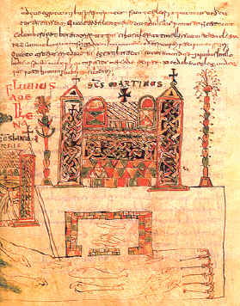

*”Universitas Vivariensis”*

***Presentazione del volume di***

**Padre Giovanni Cozzolino**

***San Francesco di Paola***

***e il miracolo del passaggio dello Stretto di Messina***

**[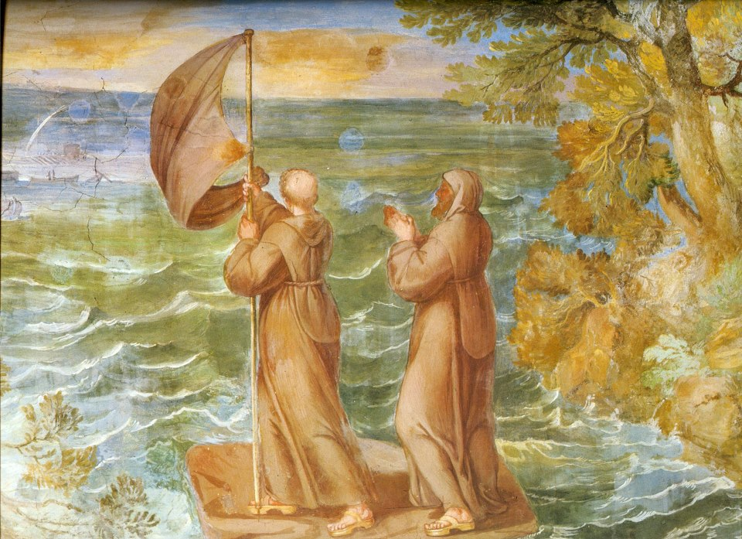](http://www.giovaniminimi.it/wordpress/wp-content/uploads/2014/01/stretto.jpg)**

***Salone del Circolo, p.za Dante***

***Mercoledi 1 ottobre 2014***

***ore 17.00***

***Invito***